**Packet Tracer - Исследование центра обработки данных - Режим симуляции физического оборудования**

**Задачи**

**Часть 1. Изучение характеристик небольшого центра обработки данных**

**Часть 2. Создание плана расширения текущего центра обработки данных**

**Часть 3. Настройка устройств центра обработки данных для расширения емкости**

**Общие сведения и сценарий**

Центры обработки данных часто называют мозгом организации, хранящей и анализирующей данные, обеспечивая коммуникацию как внутри компании, так и клиентам, а также предоставляя инструменты, необходимые для исследований и разработок. Центр обработки данных должен быть построен таким образом, чтобы он мог безопасно и эффективно предоставлять полный спектр продуктов и услуг независимо от того, какая катастрофа может произойти. Есть много различных систем, которые входят в строительство центра обработки данных, но для в этом мы будем заниматься только о сетевой частью.

Центры обработки данных могут иметь размер от нескольких серверов до сотен или даже тысяч серверов. Независимо от размера, центр обработки данных должен быть построен с максимальной организованностью, чтобы упростить управление и устранение неполадок в сложной среде. Другой конструктивной особенностью является повышение надежности центра обработки данных за счет использования избыточности для устранения любой единственной точки отказа. Это может включать добавление дополнительных устройств для обеспечения физического резервирования и/или использование таких технологий, как протоколы резервирования первого перехода (FHRP) и агрегация каналов для обеспечения логической избыточности.

В этом задании в режиме симуляции физического оборудования (PTPM) большинство устройств в центрах обработки данных в городах **Toronto** и **Seattle** уже развернуты и настроены. Вы только что были наняты для ревизии текущей реализации и расширения возможностей центра обработки данных 1 в **Toronto**.

**Инструкции**

**Часть 1. Изучение характеристик небольшого центра обработки данных**

В части 1 вы изучите характеристики существующих центров обработки данных (DC).

**Шаг 1. Изучите физическую компоновку центров обработки данных.**

a.     Как **Branch Office** физически подключен к центрам обработки данных? С помощью оптоволокна

b.     Какая логическая конфигурация в **Branch Office** обеспечивает избыточность? 2 соединения между свитчами, объединенные в 1 логический

c.     Как связаны **Data Center 1**и **Data Center 2**? С помощью медного кабеля (обратного)

d.     Как физически организованы устройства в **Data Center 1**? 5 стоек с серверами, свитчами и роутерами

e.     Отличается ли компоновка оборудования **Data Center 2** от **Data Center 1**? Нет

f.       Почему важна физическая организация устройств центра обработки данных? Это может повлиять на отказоустойчивость сети, на скорость поиска ошибки/неисправности, скорость ремонта

**Шаг 2. Ознакомьтесь с соглашениями об именах и адресации как в Data Center 1, так и в Data Center 2.**

a.     Как называются устройства в центрах обработки данных? НОМЕР ЦЕНТРА НОМЕР СТОЙКИ НОМЕР УС-ВА В СТОЙКЕ. Например DC2-R0S2

**Подсказка**: **Rack** сокращается как **R**, а **Server** сокращается как **S**.

b.     Как устройства адресуются в центрах обработки данных? ????

c.     Почему важны именование и адресация устройств центра обработки данных? Это упрощает работу с ними

**Шаг 3. Изучите избыточную технологию уровня 2 для центров обработки данных.**

Проверьте **DC1 R0 Switch A** и **DC1 R0 Switch B**.

a.     Перейдите в **Data Center 1 Server Room** в **Toronto**. В **Rack_0**выберите **DC1 R0 Switch A** > вкладку **CLI** и **DC1 R0 Switch B** > вкладку **CLI** . Выровняйте окна бок о бок.

b.     Какая технология используется для обеспечения избыточности и стабильности их конфигурации? Технология агрегирования портов

c.     Какова цель этой технологии? Повышение надежности сети

d.     Какова общая пропускная способность через **Port-Channel1**? 200 mb/s

e.     Что произойдет, если **FastEthernet 0/1** на **DC1 R0 Switch A** выйдет из строя и почему? Данные будут передаваться по другим каналам

**Шаг 4. Изучите избыточную технологию уровня 3 для центров обработки данных.**

Проверьте маршрутизаторы **DC1A_Router** и **DC1b_Router**.

a.     В **Rack_0**перейдите на вкладку **DC1A_Router > CLI** и вкладку **DC1B_Router > CLI** . Выровняйте окна бок о бок.

b.     Какая технология используется для обеспечения избыточности и стабильности их конфигурации? HSRP

c.     Какова задача этой технологии? Создание основного и запасных путей прохождения данных

d.     Какой маршрутизатор и интерфейс будут использоваться в качестве шлюза по умолчанию для сети 172.16.0.0/16 и почему? DC1A ROUTER F0/0, потому что он является главным (active)

e.     Какой маршрутизатор и интерфейс будут использоваться в качестве шлюза по умолчанию для сети 10.16.0.0/16 и почему? DC1B ROUTER F1/0 потому что он является главным (active)

**Часть 2. Создание плана расширения текущего центра обработки данных**

В части 2 создается план добавления новой стойки оборудования в текущие центры обработки данных.

**Шаг 1. Определите, какое оборудование требуется для добавления одной новой стойки оборудования как в Data Center 1, так и в Data Center 2.**

На основе обзора двух текущих центров обработки данных в части 1 определите оборудование, необходимое для добавления новой стойки оборудования в **Data Center 1**. При масштабировании инфраструктуры конструкции центра обработки данных важно стандартизировать конструкцию и конфигурацию, когда это возможно.

*Откройте окно конфигурации*

a.     Какие новые коммутаторы требуются? Как они должны быть связаны? Какими должны быть их имена? 2 свитча 2960, связаны через DC1 MASTER SWITCH A, DC1 MASTER SWITCH B, DC1R5 SWITCH A, DC1R5 SWITCH B

b.     Как коммутаторы **R5** подключаются к коммутаторам **R0** ? Напрямую медными проводами

c.     Сколько серверов должно быть добавлено в **Rack_5**? Как они должны быть настроены и с какими адресами? 6 серверов, адреса 172.16.49-54.1/16

d.     Как серверы должны быть подключены к сети? Одним интерфейсом к свитчу А, другим – к свитчу В

e.     Как изменится приведенная выше информация для добавления новой стойки в **DC2**? Изменятся только адреса. Схема подключения и схема наименования останутся прежние

**Часть 3. Настройка устройств центра обработки данных для расширения емкости центра обработки данных**

В части 3 вы установите и настроили оборудование для новой стойки в **DC1**. Для получения подробной информации используйте информацию из части 2.

**Шаг 1. Установите необходимое оборудование в Rack_5**

a.     Перетащите два коммутатора 2960 в верхнюю часть **Rack_5**.

b.     Перетащите шесть серверов в **Rack_5**.

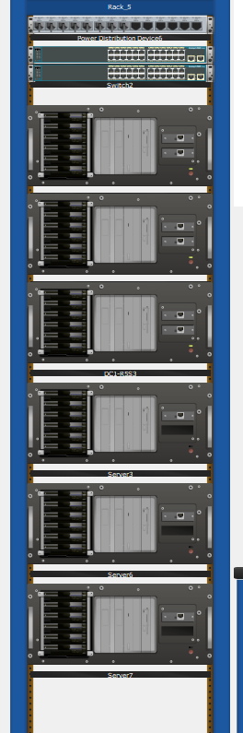

c.     Нажмите на первый сервер в **Rack_5**и в разделе **MODULES** нажмите на торой интерфейс **PT-HOST-NM-1CFE**и перетащите в открытый слот. Нажмите на кнопку питания под вторым интерфейсом.

d.     Перейдите на вкладку **Config** и задайте отображаемое имя **DC1-R5S1**. Закройте окно сервера.

e.     Повторите Step1c и 1d для остальных пяти серверов, увеличив номер сервера по мере необходимости (**DC1-R5S2**, **DC1-R5S3**и т. д.).

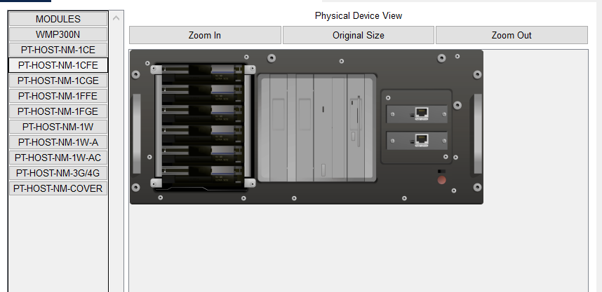

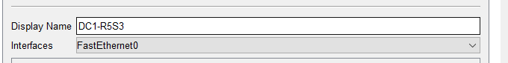

**Шаг 2. Настройте IP-адресацию для серверов в Rack_5.**

1. Какой шлюз по умолчанию и DNS-сервер на интерфесе **FastEthernet0**всех серверов в **Data Center 1**?



1. Какой шлюз по умолчанию и DNS-сервер на интерфесе **FastEthernet** всех серверов в **Data Center 2**?



c.     В соответствии со схемой адресации серверов в **Rack_0** — **Rack_4**заполните следующую таблицу адресации для серверов в **Rack_5**.

| **Сервер** | **Интерфейс** | **IP-адрес** | **Маска подсети** | **Шлюз по умолчанию** | **DNS Address** |
| --- | --- | --- | --- | --- | --- |
| **DC1-R5S1** | FastEthernet 0 | 172.16.49.1 | 255.255.0.0 | 10.16.0.254 | 172.16.1.1 |
| *DC1-R5S1* | FastEthernet1 | 10.16.49.1 | 255.255.0.0 | 10.16.0.254 | 10.16.1.1 |
| **DC1-R5S2** | FastEthernet 0 | 172.16.50.1 | 255.255.0.0 | 10.16.0.254 | 172.16.1.1 |
| *DC1-R5S2* | FastEthernet1 | 10.16.50.1 | 255.255.0.0 | 10.16.0.254 | 10.16.1.1 |
| **DC1-R5S3** | FastEthernet 0 | 172.16.51.1 | 255.255.0.0 | 10.16.0.254 | 172.16.1.1 |
| *DC1-R5S3* | FastEthernet1 | 10.16.51.1 | 255.255.0.0 | **10.16.0.254** | **10.16.1.1** |
| **DC1-R5S4** | FastEthernet 0 | 172.16.52.1 | 255.255.0.0 | **10.16.0.254** | **172.16.1.1** |
| *DC1-R5S4* | FastEthernet1 | 10.16.52.1 | 255.255.0.0 | **10.16.0.254** | **10.16.1.1** |
| **DC1-R5S5** | FastEthernet 0 | 172.16.53.1 | 255.255.0.0 | **10.16.0.254** | **172.16.1.1** |
| *DC1-R5S5* | FastEthernet1 | 10.16.53.1 | 255.255.0.0 | **10.16.0.254** | **10.16.1.1** |
| **DC1-R5S6** | FastEthernet 0 | 172.16.54.1 | 255.255.0.0 | **10.16.0.254** | **172.16.1.1** |
| *DC1-R5S6* | FastEthernet1 | 10.16.54.1 | 255.255.0.0 | **10.16.0.254** | **10.16.1.1** |

*Пустая строка - без дополнительной информации*

d.     Используя документацию, настройте IP-адресацию для серверов в **Rack_5**. Обязательно настройте оба интерфейса. Выберите сервер, а затем вкладку **Config**. Настройте шлюз по умолчанию и DNS-сервер в разделе **Global Settings**. Используйте выпадающее меню рядом с параметром **Interfaces** для переключения интерфейсов. Затем нажмите на **FastetherNet0** в разделе **INTERFACES**, чтобы настроить IP-адрес и маску подсети. Повторите для **FastEthernet1**.

**Примечание.**Из-за ограничения моделирования сервера Packet Tracer вы будете предупреждены об адресах шлюзов по умолчанию и втором DNS-адресе. Нажмите кнопку **ОК** для этих сообщений и продолжите. Кроме того, оцениваеться только DNS-адрес на интерфейсе **FastetherNet0** и адрес шлюза по умолчанию на **FastEthernet1**.

**Шаг 3. Настройте отображаемое имя и имя хоста для коммутаторов в Rack_5.**

Примечание. Убедитесь, что имена отображения и узлов соответствуют стандарту. Packet Tracer оценит ваши подключения и конфигурацию как неправильные, если отображаемые имена неверны.

a.     Щелкните на первый коммутатор в **Rack_5**, а затем на вкладку **Config** .

b.     Установите в поле **Display Name**значение **DC1 Rack 5 Switch A,**а для **Hostname** значение **DC1r5_SwitchA**.

c.     Щелкните второй коммутатор в **Rack_5**, а затем вкладку **Config**.

d.     Установите в поле **Display Name** значение **DC1 Rack 5 Switch B**, а для **Hostname** значение **DC1r5_SwitchB**.

**Шаг 4. Подключите кабели для оборудования в стойке Rack 5.**

Примечание. Убедитесь, что ваши соединения соответствуют шаблону, установленному в других стойках. Packet Tracer оценит ваше соединение как неправильное, если вы подключитесь к неправильному порту коммутатора.

a.     Для каждого сервера подключите медный прямой кабель от порта **FasEthernet0**к правильному порту **DC1R5_SwitchA** и медный прямой кабель от порта **FastEthernet1** к правильному порту на **DC1r5_SwitchB**.

**Подсказка**: Сделаейте оба канала до **DC1-R5S1**, прежде чем перейти к стойке.

b.     Подключите медный прямой кабель от порта **FastEthenet0/1DC1 Rack 5 Switch A**к порту **FastEthernet0/23DC1 Master Switch A** и от порта **FastEthernet0/2DC1 Rack 5 Switch A** к порту **FastEthernet0/24 DC1 Master Switch A**.

**Примечание.**После подключения к коммутатору **Rack_5** используйте нижнюю полосу прокрутки для прокрутки влево для подключения к соответствующему главному коммутатору Master Switch **Rack_0** .

c.     Подключите медный прямой кабель от порта **FastEthenet0/1DC1 Rack 5 Switch B** к порту **FastEthernet0/23DC1 Master Switch B** и от порта **FastEthernet0/2DC1 Rack 5 Switch B** к порту **FastEthernet0/24 DC1 Master Switch B**.

**Шаг 5. Настройте LACP между DC1 Master Switch A и DC1 Rack 5 Switch A.**

DC1_MasterSwitchA(config)# **interface range f0/23-24**

DC1_MasterSwitchA(config-if-range)# **switchport mode trunk**

S3(config-if-range)# **switchport trunk native vlan 99**

S3(config-if-range)#**channel-group 6 mode active**

Creating a port-channel interface Port-channel 6

DC1_MasterSwitchA(config-if-range)# **no shutdown**

! —

DC1R5_SwitchA(config)# **interface range f0/1-2**

DC1_MasterSwitchA(config-if-range)# **switchport mode trunk**

S3(config-if-range)# **switchport trunk native vlan 99**

SW2(config-if-range)# **channel-group 1 mode passive**

Creating a port-channel interface Port-channel 1

DC1R5_SwitchA(config-if-range)# **no shutdown**

**Шаг 6. Повторите приведенное выше, чтобы агрегировать соответствующие порты между DC1r5_SwitchB и DC1_MasterSwitchB.**

**Шаг 7. Убедитесь, что порты объединены.**

Какой протокол использует **Po1** для агрегирования каналов? Какие порты агрегируются для образования **Po2** на коммутаторе **DC1R5_SwitchB**? Запишите команду, используемую для проверки.

*Закройте окно настройки.*

**Вопросы для повторения**

1. Что такое центр обработки данных?

Центры обработки данных часто называют мозгом организации, хранящей и анализирующей данные

1. Какие преимущества предоставляет центр обработки данных для организации?

Обеспечивает коммуникацию как внутри компании, так и клиентам, а также предоставляя инструменты, необходимые для исследований и разработок

1. Почему избыточность важна в центре обработки данных?

Для увеличения надежности

1. Какие элементы центра обработки данных должны включать избыточность?

Избыток свитчей, избыточность подключений (Агрегирование каналов), избыток роутеров (HSRP)

1. Какова важность EtherChannel в среде центра обработки данных?

Он значительно повышает надежность сети. В случае выхода из строя порта свитча сеть не упадет

*Конец документа*

ФАЙЛ PKT БАГОВАННЫЙ И ВЫЛЕТАЕТ, ПОЭТОМУ НЕ ПРИЛАГАЮ PKT ФАЙЛ.